Муниципальное дошкольное образовательное учреждение

«Детский сад №1»

***Экологический проект для детей***

***средней группы.***

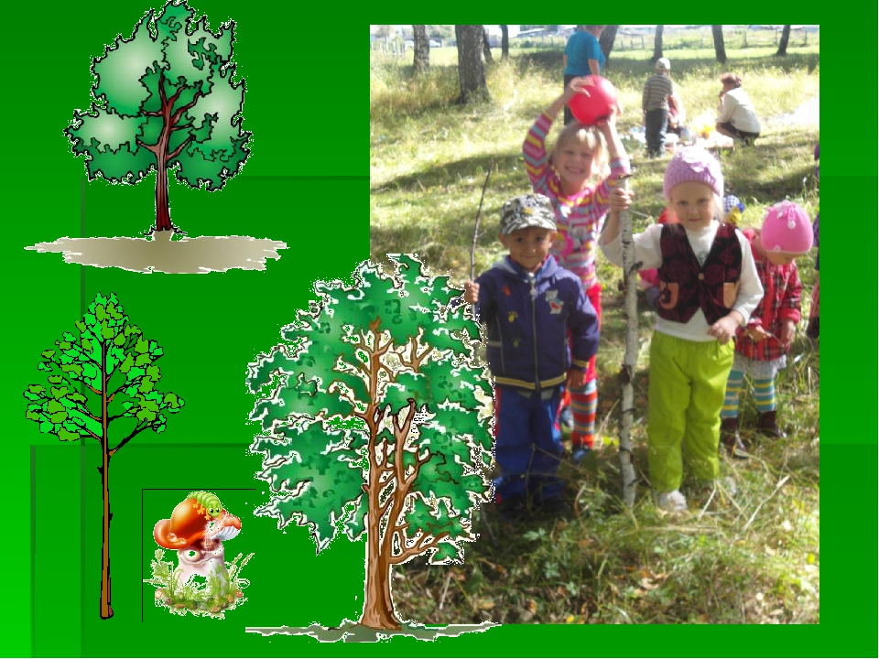

**Воспитатель Ваганова И.В.**

2024 год

**Экологический проект для детей младшего дошкольного возраста "Здравствуй дерево"**

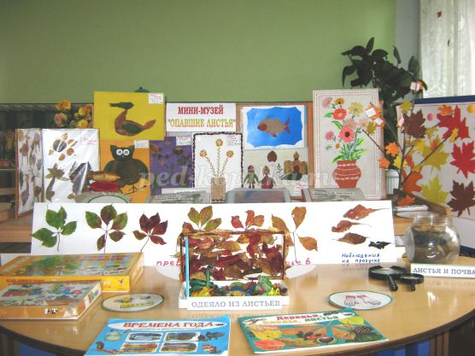

**Описание материала:**  Предлагаю вашему вниманию проект по экологическому воспитанию для детей младшей группы. Проект разработан в соответствии с ФГОС и ФОП ДО. Надеюсь, мой опыт кому - то будет интересен.  
***Цель моего проекта***

* развитие речи во время проведения прогулки, систематизация имеющихся знаний о деревьях, развитие интереса у детей к туристической деятельности через экскурсии походы, целевые прогулки

***Задачи:***

1. Пробуждать интерес к природе родного края.
2. Приобщить к процессу познания.
3. Формировать представления о жизни деревьев.
4. Развивать речь, фантазию, наблюдательность.
5. Способствовать поддержанию семейных традиций.
6. Подготовка детей к работе по туристической деятельности.

**Аннотация к проекту**

В данном проекте рассказывается о работе по воспитанию экологической культуры у детей дошкольного возраста через осознание значимости природы в жизни человека, приобщение их к таинствам природы, желание заботиться и охранять ее. Умение использовать в практической деятельности материалы природного и бросового происхождения, создавая неповторимые поделки.

В проекте ***«Здравствуй дерево»,*** отображена работа с детьми, их родителями, социальными партнерами, в которой даются наиболее полные рекомендации разных видов деятельности. Для систематизации проведения данного проекта был составлен план работы. В данный план включены мероприятия, проводимые со всеми участниками проекта в детском саду.

Данный проект поможет сформировать у детей чувство ответственности за судьбу окружающей их природы, поможет оставить у детей в душе яркие впечатления, которые пройдут с ними по жизни, как воспоминание о радостном и прекрасном общении с природой.

***Актуальность.***  
Дерево, трава, цветок и птица,  
Не всегда умеют защититься.  
Если будут уничтожены они,  
На планете мы останемся одни.

За последние десятилетия мир основательно изменился. Сегодня все знают о существовании экологических проблем, угрожающих здоровью людей, о том, что большая часть населения земли оторвана от природы, так как живет в городах среди асфальта и железобетонных конструкций. Да и природа все дальше «притесняется»: разрастаются города, вырубаются леса, заболачиваются пруды и озера. Не потому ли мы вносим частичку природы в свои квартиры, чувствуя опасность остаться без общения с ней. Экологическая направленность проекта обусловлена тем, что в начале года в младшей группе проводился анализ познавательного развития дошкольников, который показал, что дети имеют ограниченные знания в сфере общения с природой. А ведь экологическое образование должно начинаться с объектов ближайшего окружения, с которыми ребенок сталкивается в повседневной жизни.   
В качестве объекта исследования выбрано дерево, что обусловлено рядом причин.

* Деревья окружают нас постоянно, однако дети, как правило, почти не обращают на них внимания.
* Дерево – прекрасный объект экологических наблюдений (так, лиственные деревья имеют хорошо выраженные сезонные изменения).
* С деревом ребенку проще общаться «на равных», чем с небольшими (травянистыми) растениями, легче представить его своим другом.

***Проблема:***Низкий уровень знаний о деревьях (куда деваются листья) у детей дошкольного возраста, недостаточно сформированы умения и навыки работы с природным и бросовым материалом. В результате была определена цель проекта, поставлены задачи, исходящие из программных задач по развитию речи, познавательному развитию и годовых задач ДОУ.

***Цель проекта*** – развитие речи во время проведения прогулки, систематизация имеющихся знаний о деревьях.

***Задачи:***

1. Пробуждать интерес к природе родного края.
2. Приобщить к процессу познания.
3. Формировать представления о жизни деревьев.
4. Развивать речь, фантазию, наблюдательность.
5. Способствовать поддержанию семейных традиций
6. Подготовка детей к краеведческо – туристической деятельности в летний период
7. Участники проекта: все дети младшей группы, родители, воспитатель.

***Тип проекта:***

* По доминирующему методу: практико – ориентированный;
* По характеру содержанию: ребенок + семья + природа;
* По характеру участию ребенка в проекте: участник от зарождения идеи до получения результата;
* По количеству участников: фронтальный, групповой;
* По продолжительности: краткосрочный.

***Предполагаемый результат :***

1. Уметь чувствовать ответственность за свое дерево.
2. Знать, для чего нужны деревья, листья.
3. Уметь передавать свои впечатления о природе друзьям, родителям, воспитателям в разных формах; в рассказах, сказках, рисунках, пластических этюдах, музыке.

***Материально-техническая база:***

* экологический центр в группе;
* огород на участке;
* наглядный и демонстрационный материал: презентации, календари природы, иллюстрации, фотографии, картины, слайды (деревьев, времен года и т.д.);
* библиотечка книг с экологическим содержанием;
* костюмы животных, растений.
* Дидактические игры.

***Методическое:***

* теоретическая и методическая литература,
* периодическая печать,
* материалы по передовому педагогическому опыту
* Целевые туристическо – экологические прогулки.

***Информационное обслуживание проекта:***

* Интернет-сайты;
* Выпуск фотоотчетов;
* Информация для родителей на сайте МДОУ , в родительских чатах

***Основные направления реализации проекта:  
1этап –Организационно- подготовительный:***

* Беседа с детьми «Какие деревья ты знаешь?» (с целью выяснения знаний детей по теме проекта)
* Подготовка развивающей среды
* Составление плана проекта и плана туристических экскурсий.

***2 этап – Основной***

* Работа с детьми
* Взаимодействие с родителями

***3 этап – Итоговый***

* создания мини-музея «Опавшие листья»;
* итоговое мероприятие «Здравствуй дерево»;
* выставка рисунков « Мое дерево»;
* Выставка макета в уголке природы «Сезонное дерево»;
* создание книги и гербария «Деревья и кустарники моего города»

***Формы и методы реализации проекта:***

* работа на НОД;
* рисование на природе (на песке, на снегу, рисование с натуры);
* наблюдения, целевые прогулки;
* индивидуальная работа с детьми;
* рассматривание репродукций картин, иллюстраций, фотографий;
* чтение художественной литературы о природе;
* утренние беседы;
* работа в книжном уголке;
* тематические выставки;
* взаимодействие с семьей.

***Предварительная работа: изучение методической литературы:***

* Киселева Л. С. "Проектный метод в деятельности дошкольного учреждения"   
  В пособии представлены материалы по использованию проектного метода, созданию образовательного пространства и развитию творческих познавательных интересов. Это пособие помогло составить план работы, поставить цель, задачи.
* Теплюк С. Н. «Занятия на прогулках с детьми младшего дошкольного возраста». Изучив пособие, ознакомилась с методикой проведения экскурсий, экскурсий походов, прогулок, использованием игровой деятельности в дошкольной педагогике.
* Рыжова Н. А. «Экологическое образование в детском саду». В книге анализируется содержание и современное состояние экологического образования дошкольников. Из книги я взяла рекомендации по созданию предметной развивающей среды.
* Николаева С. Н. «Методика экологического воспитания дошкольников». Изучила технологии и методы эколого-воспитательной работы.
* Молодова Л. П. «Игровые экологические занятия с детьми» Из пособия взяла игровые занятия, фольклорный материал, который позволил разнообразить формы работы.

***Этапы работы по проекту***

***Организационно-подготовительный этап:***

* Беседа с детьми по теме: «Какие деревья ты знаешь?» с целью выяснения представлений о деревьях и их особенностей.
* Изучение методической литературы.
* Подготовка оборудования и материалов, изготовление «Волшебного мешочка», модели сезонного дерева, подбор музыки, подвижных игр, дидактических игр ,картин, фотографий ,презентаций, оформление предметно-развивающей среды.
* Познакомить родителей с темой, с основными направлениями и этапами работы;

***Консультации в родительский уголок:***

* «Игры с детьми на прогулке».
* «Учите детей видеть красоту природы».
* «Сезонные изменения в природе».

***Основной этап:***

1. Чтение рассказов, стихов, загадок и их обсуждение на протяжении проекта

* «Первый тонкий лед»
* «Береза», «Осень-художница» А.Плещеев
* «Листопад» Е.Благина
* Стихи И.Токмаковой: «Ели», «Сосны», «Ива», «Рябина», «Пихты», «Береза», «Осинка»

1. Загадки, пословицы, поговорки – по теме проекта.
2. НОД:

* Заучивание стихотворения А. Плещеева «Звуки осени"
* Составление описательных рассказов о деревьях;
* Рисование «Береза и дуб», «Осенний пейзаж»
* Лепка «Клены и дубы»
* Совместная аппликация из листьев

1. Опыты:

* «Распускание веток при различных условиях»;

1. Беседа:

* «Что нужно для роста деревьев?»;
* «Куда пропадают листья?»

1. Дидактические игры:

* «Узнай по описанию»;
* «Четвёртый лишний»;
* «Собери дерево»
* «Бывает – не бывает»;
* «Найди листок»;
* «Времена года»
* «Домики»
* «Один - много»

1. Подвижные игры: «Беги к дереву», «Мы осенние листочки», «Листопад»,«Вейся венок», «Птички и дождик»
2. Работа с природным материалом:

* Сбор листьев для гербариев
* Оформление папок «Листья - вкусная еда» , «Листья лечат»
* Изготовление макета «Одеяло из листьев»
* Родительское собрание «Развитие речи младших дошкольников в процессе ознакомления с окружающим миром и природой»
* Памятки для родителей «Прогулки на природу»

1. Пешеходные прогулки , наблюдения за деревьями:

* Прогулка «Деревья»
* Прогулка «Туристический поход в парк»
* Прогулка «Листопад»
* Наблюдение «Осенние листочки»
* Наблюдение «Береза»
* Создание в уголке природы макета для наблюдений «Сезонное дерево»

***Итоговый этап;***

* Создания мини-музея «Опавшие листья»
* Итоговое мероприятие «Здравствуй дерево»
* Выставка рисунков « Мое дерево»
* Выставка макета в уголке природы «Сезонное дерево»
* ***Предполагаемые результаты получены в полной мере.***

Экологические знания, полученные в процессе работы над проектом были продемонстрированы в итоговом мероприятии. Был отмечен высокий уровень познавательной сферы и речевого развития детей. По окончании проекта ребята изъявили желание продолжить наблюдение за деревьями посезонно. Родители с удивлением обнаружили, что деревья – это интересный объект для наблюдения, развития ребенка.

***ПРИЛОЖЕНИЕ***

Приложение № 1 - Тематический альбом «Деревья и кустарники нашего города»

Приложение № 2 – Оформление гербария из осенних листьев.

Приложение № 3 -